**LISTE DES ÉLUS AU CONSEIL POUR LA VIE COLLÉGIENNE 2018 - 2019**

**Colleen LE DAIN 5E**

**Sofia KOLLI 5E**

* **Maya OGOU 6B**

**Arthur DREVET 6B**

**Chloé MUKOKO MGABWA 5C**

**Anaïs MEZIAB 5C**

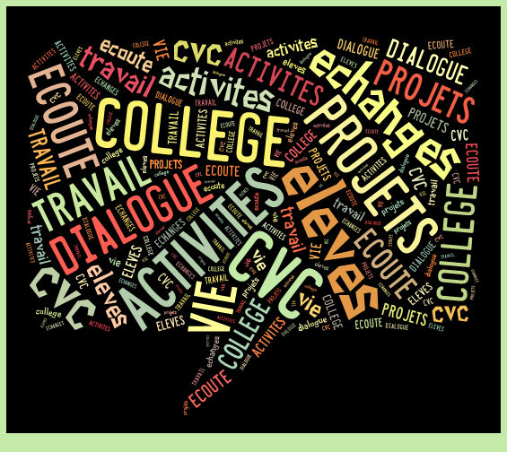

**Liam BOULOTON 6F**

**Lihmanth TIDJANI 6C**

**Annaëlle KONE 5B**

**Carla DA COSTA 5B**

**Amandine SANNER 5D**

**Neus FERNANDES 5C**

**Théo FOUCHA 3D**

**Lina ALARGHA ALMASRI 3D**

**C.V.C**

**Farès BLIBECHE 4B**

**Seyna NIANE 4C**